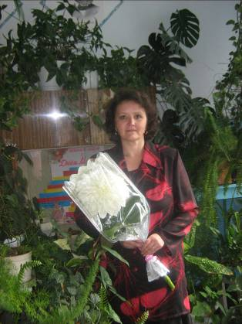
РАБОТА ШМО УЧИТЕЛЕЙ ЕСТЕСТВЕННОГО ЦИКЛА
Учитель химии 1 квалификационная категория, руководитель ГМО химии
Кобылина Светлана Александровна
В рамках предметных недель проводились учителями естественного цикла различные мероприятия, например, Учитель химии Кобылина С.А. совместно с учащимися 9 «В» провели в 1-м и во 2-м классах «Урок - чудес», на который были приглашены родители.
Лучшие моменты урока -
«… Говорят под Новый год,
Что не пожелается -
Все всегда произойдет,
Все всегда сбывается!...»

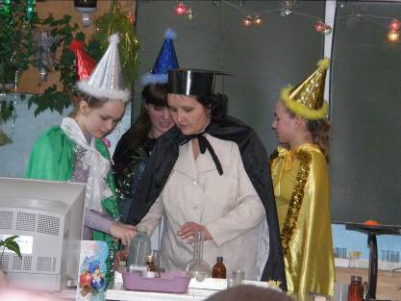

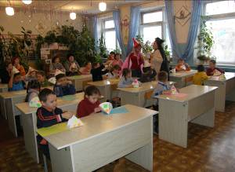

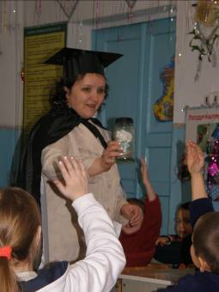
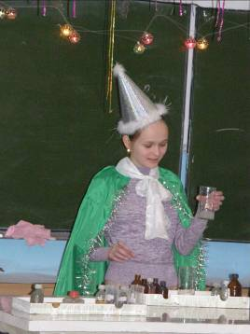

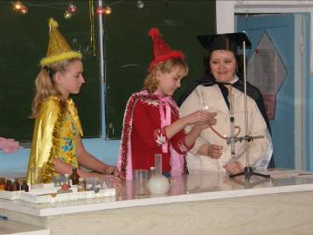

«Звонкий газ»
«А что у Вас?
А что у нас?
Получился - ЗВОНКИЙ ГАЗ!»

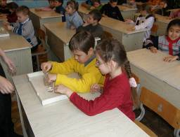
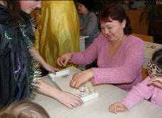
Экзамен на присвоение звания «МЛАДШЕГО ВОЛШЕБНИКА»
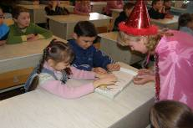

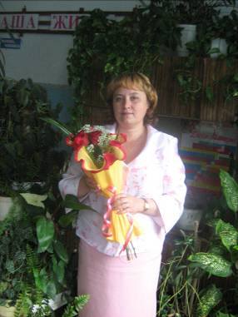
По биологии проводились зачеты, уроки-конференции по актуальным темам курса («Природа лучшая аптека» и «Там на неведомых дорожках..», Картофель – важнейшая продовольственная, кормовая и техническая культура). А также в 9-х классах прошел конкурс на лучшую презентацию о вреде никотина, на которую были приглашены учащиеся разных классов, а также заместитель директора по воспитательной работе Глазырина С.В.

Лучшие моменты мероприятия
Учитель биологии, 1 квалификационная категория, руководитель ШМО
Жерлыгина Ольга Александровна

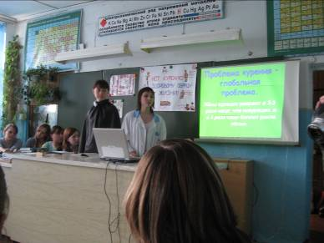

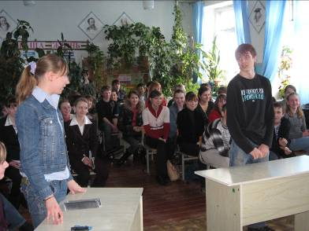

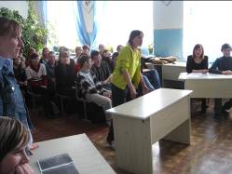

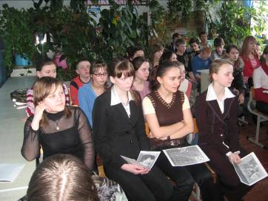
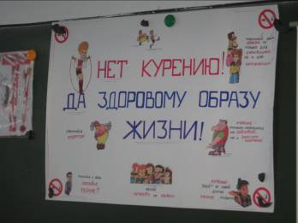
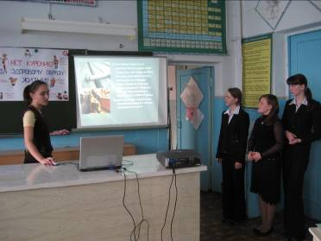
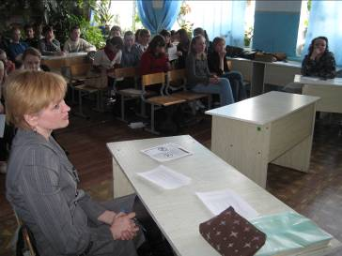
Принимали активное участие в ОКР
«ОКР» 2007-2008 УЧЕБНЫЙ ГОД
«ВРЕМЯ, ШКОЛА И МЫ»
В ходе реализации данного проекта учащиеся продемонстрировали широкий спектр компетентностей - познавательных, коммуникативных, организационно-деятельностных. Учащимся и их родителям представилась возможность практического освоения новых форм организации образовательного процесса, повысилась мотивация школьников на саморазвитие. Данная работа позволяла развивать навыки сотрудничества, толерантности и конструктивного взаимодействия.
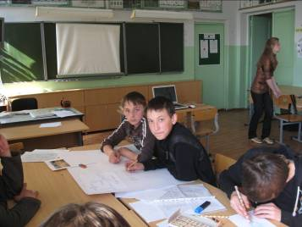
На классном часе обсудили результаты работы. Ребята рассказали о тех затруднениях, с которыми они столкнулись и высказали пожелания о продолжении данной работы, но описывая другие уголки нашего города и района. Ребятам понравилась данная работа, они получили много интересных впечатлений.

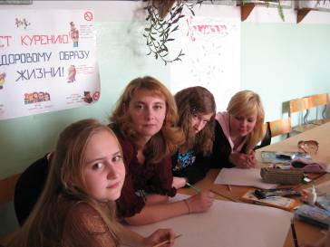
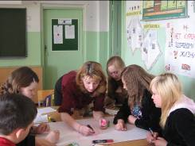

Учителя естественного цикла вели активную работу с одаренными учащимися через их участие в фестивале «Юные интеллектуалы Урала».
Они разработали задания для школьного тура олимпиады и провели в установленные сроки 3 и 4 неделя октября. Были отобраны победители и с ними в осенние каникулы учителя провели консультации для их участия в городском туре олимпиад по предметам естественного цикла.
Результаты участия в городском туре олимпиады по предметам естественного цикла:
- По биологии 2-е место в 10 классах (Минин Артем); и 3-е место в 9-х классах (Давыдова Татьяна)
- По химии 1-е место в 10-х классах (Шайдуллина Ксения)
- По географии 2-е место в 9-х классах (Харин Дмитрий)
В этом году учащиеся 5-8 классов приняли активное участие в заочной олимпиаде УРФО по предметам естественного цикла:
По биологии в 5-х классах приняли участие 8 человек из них во второй тур прошли 2 человека (Учитель Угринова О.В.); в 6-х классах участвовало 6 человек из них 4 человека прошли во второй тур и 1 человек прошел в третий (Неволина Татьяна), в 7-х классах участвовало 2 человека из них во второй тур прошел 1 человек (Ганаева Мария) она же прошла и в третий тур; в 8-х классах участвовало 12 человек из них три человека прошли во второй тур. Всего приняли участие в данной олимпиаде 20 человек (Учитель Жерлыгина О.А.)

